Jeudi 6 février 2025 CM1/CM2

CM 19 J

Thursday 6th february

8h45 : Accueil

Appel, appel cantine, mot du jour : l’énergie propre

8h45 : Opérations

CM1 : 25 487 x 9 = **229 383**

9 987 : 21 = **475 (12)**

CM2 : 79 986 : 97 = **824 (58)**

25,148 + 24,1 = **49,248**

8h50 : Calcul mental CM1

Obj : Ajouter ou retrancher 11 Leçon CM3

Echauffement : Traverse le labyrinthe en comptant de 11 en 11

à partir de 24 jusqu'à 266.

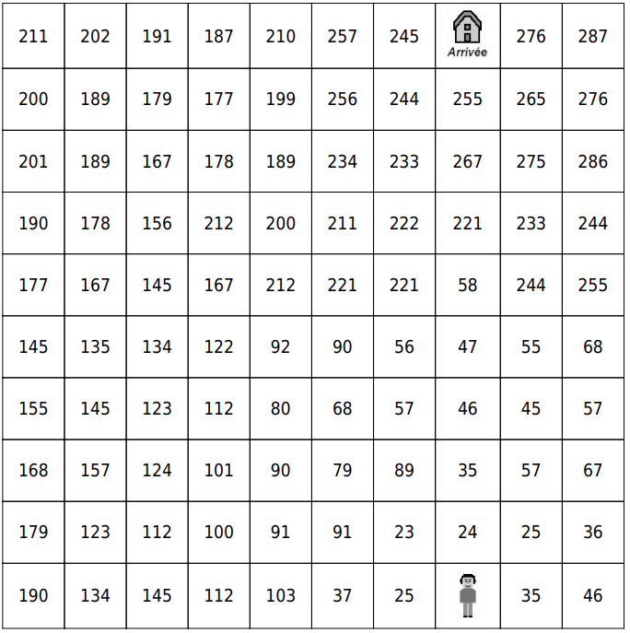

Calcul automatisé :

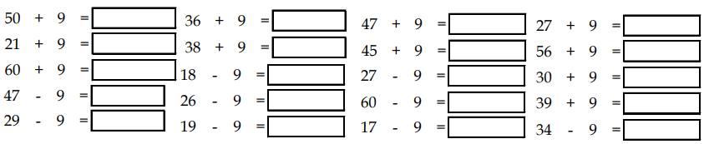

**38**

**67**

**41**

**50**

**23**

**58**

**56**

**16**

**49**

**6**

**47**

**49**

**7**

**15**

**8**

**61**

**32**

**71**

**36**

**18**

11

11

11

11

11

11

11

11

11

11

11

11

11

11

11

11

11

11

11

11

Problème : Avec son vélo, Théo a parcouru 64 km. Il va faire une promenade de 11 km. Combien Théo aura parcouru de kilomètres après sa promenade ?

**Après sa promenade, Théo aura fait 75 km.**

Calcul réfléchi : Compte mystérieux

Trouve le nombre perdu : 101 – 88 – 104 – 108 🡺 **108** – 11 = 97

Place bien les parenthèses : 39 – (20 + 11) = 8

Problème : L’ascenseur est monté de 11 étages pour venir me prendre au 46ème d’où je l’ai appelé. A quel étage était-il ?

**Il était au 35ème étage.**

Clap : 35 – 11, 42 + 11, 125 – 11, 162 + 11, 147 - 11 🡺 **24, 53, 114, 173, 136**

8h50 : Calcul mental CM2

Obj : Additionner et soustraire des nombres décimaux Leçon CM5, multiplier par 25, 50 …. Leçon CM4

Echauffement : Complète en avançant de 0,2 en 0,2.

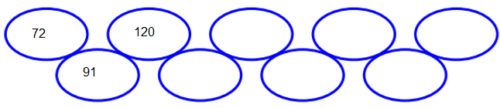

**8,7**

**8,5**

**8,3**

**8,1**

**7,9**

**7,7**

**7,5**

7,3

7,1

Calcul automatisé :

8,8 – 3,8 = **5** 6,7 – 2,5 = **4,2** 4,4 – 1,4 = **3** 7,6 – 2,1 = **5,5**

6,9 – 4,3 = **2,6** 2,5 – 1,4 = **1,1** 4,8 – 2,1 = **2,7** 5,26 – 4,21 = **1,05**

8,62 – 7,41 = **1,21** 8,51 – 0,48 = **8,03** 4,4 + 2,6 = **7** 7,72 + 3,72 = **11,44**

11,6 + 9,2 = **20,8** 19,8 + 10,1 = **29,9** 75,2 + 5,1 = **80,3** 4,7 + 2,8 = **7,5**

91,6 + 3,6 = **95,2** 3,24 + 2,22 = **5,46** 75,7 + 4,7 = **80,4** 4,2 + 3,3 = **7,5**

Problème : Paul a donné 4,4 kg de nourriture aux canards. Ils ont déjà mangé 3,1 kg. Combien reste-t-il de nourriture ?

**Il reste 1,3 kg de nourriture.**

Calcul réfléchi : Comptes mystérieux

Trouve les nombres mystères.

6 pour aller à 6,2 ? **0,2**

0,4 + 2,6 + 1,5 + 0,5 = **5**  1,1 + 3,8 + 2,2 + 0,9 = **8**

Problème : Deux enfants veulent acheter ensemble un cadeau pour leur maman.

Robin a 36,52 € dans sa tirelire. Solène compte 13,48 € dans la sienne.

Combien ont-ils en tout ?

**Ils ont 50 €.**

Clap : 4,7 + 1,2, 4,8 – 2,4, 7,12 + 4,16, 8,9 – 5,7, 7,2 – 5,1 🡺 **5,9, 2,4, 11,28, 3,2, 2,1**

9h05 : Calcul en ligne CM1

9h05 : Calcul en ligne CM2

Leçon CL4

Multiplier par 0,5 et par 0,25 :

Exemples : 14 × 0,5 = 14 ÷ 2 = 7

20 × 0,25 = 20 ÷ 4 = 5

Leçon CL5

48 x 0,5 = **24**

Trouve les compléments à 1 unité ou 2 unités par addition et fais

des réductions de fractions pour retrouver les unités.

1 + **7** = 2

4 **4**

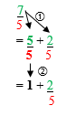Exemples : 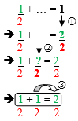

250 x 0,5 = **125**

62 x 0,25 = **15,5**

324 x 0,5 = **162**

484 x 0,25 = **121**

2 + **2** = 1

4 **4**

4 + **6** = 2

5 **5**

28 **= 5 + 3**

5 **5**

34 **= 5 + 4**

6 **6**

9h10 : Dictée de phrase

CM1 : Une drôle d’odeur emplit la demeure.

CM2 : Un poussin et une poule se promènent sous le ciel couvert.

9h15 : Apprendre à écrire des mots courants CM1/CM2

CM1 : Lamentable, facilement, lentement, glissant, la communion

CM2 : Attribuer, changer, un président, nombreux, royal

9h20 : Géométrie rapide CM1/CM2 et écriture

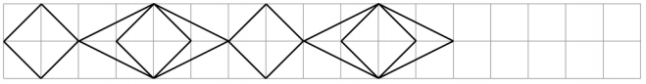

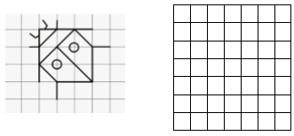

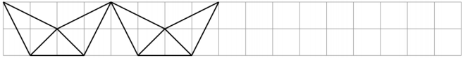

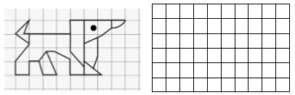

Ecriture : **r R**

Phrase : CM1/CM2 :  **Romain fait une randonnée à Rome.**

9h30 : Mathématiques

Obj : Savoir faire des problèmes sur les mesures

Révision 3 : 2 p 120, 2 p 124, 683 p 121, 709 p 126, 1 p 129, 724 p 130 (1000 pb)

Leçons M1/M2/M3

9h30 : Mathématiques

Obj : Savoir faire des problèmes sur les périmètres

Exercices 2 p 166, 782, 784, 786 p 161, 824 p 168 (1000 pb)

Leçon G8

Leçon G6

10h00 : Orthographe

Obj : Savoir utiliser ses acquis

Evaluation O11/O12/O13/O14/O25

10h00 : Orthographe

Obj : Savoir utiliser ses acquis

Evaluation O10/O11/O12/O13

10h30 : RECREATION

10h45 : Géographie

Voir G8 : Approche développement durable : les déchets : réduction et recyclage

11h45 : REPAS

13h30 : Fluence deuxième lecture et gammes de lecture.

13h35 : Je lis, je comprends CM1/CM2

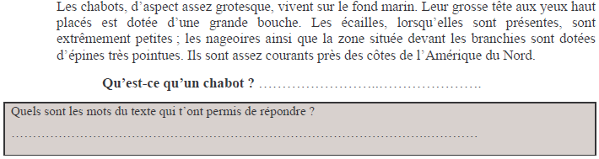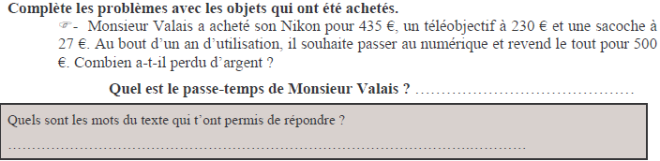

**La photographie**

**nikon, téléobjectif, sacoche, numérique**

**Un poisson**

**fond marin, écailles, nageoires, branchies**

13h40 : Anglais CM1/CM2

Thursday 6th February Revoir Vocabulary 6

Voir U7 séance 3 année 1: I can speak English

14h15 : Vie collective

Obj : Rendre chacun responsable de son comportement, les dangers d’internet

Les Dangers d'internet pour enfants 7-10 ans Basile et Cécile vous en parlent

<https://www.youtube.com/watch?v=nNEK9nYvlR4>

15h00 : Education musicale

Obj : Apprendre une chanson en rythme.

Chant (écocitoyen) : écocitoyen <https://www.youtube.com/watch?v=zaRP6JV2dOQ>

Une balade en forêt les enfantastiques <https://www.youtube.com/watch?v=Jj5DtFqj8aw>

Aux arbres citoyens <https://www.youtube.com/watch?v=U8DD1c24bwk>

Un monde parfait : <https://www.youtube.com/watch?v=y8p0BxMykqg>,

BONNE ET HEUREUSE ANNEE <https://www.youtube.com/watch?v=XW56nJc3XPA> évaluation

Toi mon soleil Dominique Dimey <https://www.youtube.com/watch?v=495p-DxreT0>

Madame nature Aldebert https://www.youtube.com/watch?v=VvWlNuiHyPU

15h20 : Ecriture des devoirs

Pour jeudi 30 février :

Géographie : G8 (CM1/CM2)

Pour lundi 27 février :

Anglais : U7 (CM1/CM2)

15h30 : RECREATION

15h45 : E.P.S

Obj : Développer des habilités motrices de base, en s’appuyant sur le besoin de mouvement des enfants, Construire des situations permettant à l’élève de dédramatiser l’activité par approche ludique du contact et de la chute.

Lutte